**新 书 推 荐**

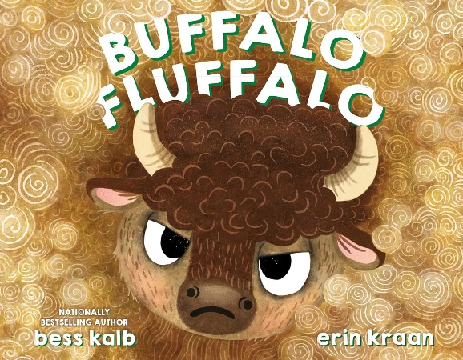**中文书名：****《水牛弗鲁法洛》**

**英文书名：BUFFALO FLUFFALO**

**作 者：Bess Kalb and Erin Kraan**

**出 版 社：Penguin Random House**

**代理公司：WME/ANA**

**页 数：32页**

**出版时间：2024年1月2日**

**代理地区：中国大陆、台湾**

**审读资料：电子稿**

**类 型：故事绘本**

* **亚马逊2024年最佳童书（Amazon Best Children’s Books of 2024）**
* **亚马逊1月份最佳图书（3-5岁）【Amazon Best Books of January (Ages 3-5)**
* **2024年1-2月独立绘本（Indie Next Picture Book for January/February 2024）**
* **2024年1月儿童图书委员会“新鲜出炉的作品”（Children’s Book Council “Hot off the Press” January 2024）**

**内容简介：**

本书已经在美国独立畅销书排行榜上停留了8周之久，书中介绍了一只可爱又愚蠢的水牛，他试图用虚张声势的方式让自己变得比实际更强大。这个由艾美奖提名的喜剧作家写的令人捧腹的故事告诉我们：做你自己是可以的。

*我是水牛Fluffalo*

*我起伏又起伏*

*让我一个人呆一会儿，因为*

*我已经吃够了*

水牛Fluffalo大摇大摆地出现在现场，趾高气扬，自以为了不起。他在周围跺着脚走来走去，扬起了滚滚尘土，并且向山羊、草原犬鼠和乌鸦这些只是想和他交朋友的动物们炫耀自己的优越感。因此，自以为是的水牛Fluffalo开始自言自语。突然，一场大雨从云层中倾泻而下。这是怎么回事？Fluffalo身上所有的绒毛都湿透了，成了一团乱糟糟、湿漉漉的东西。他站在那里，浑身湿透，没有了任何伪装，而那些从一开始就看穿了Fluffalo是在虚张声势的动物们反过来开始围在他周围，安慰他。

读过这本书后，小读者们会发现水牛Fluffalo的不安全感很可爱，并且会发自内心的感动，然后安慰他。这本幽默且令人愉快的书籍以轻松的方式鼓励人们学会自我接受。

**媒体评价：**

“有趣、愚蠢的小水牛.” ——*Kirkus Reviews*

“文字游戏、节奏和韵律极大地增加了与孩子们分享这本绘本的乐趣，他们会喜欢参与其中，尤其是在那些他们也“吃饱了”的日子里。大声朗读这本书会很有趣。”

——*Booklist*

“木刻版画和扫描纹理构成了克兰大眼动画角色的基础，以及一场变相的雨，放大了卡尔布关于内心接受的观点。”

——*Publishers Weekly*

“一个温暖人心的关于自我接纳的故事。” ——*The Bulletin*

“如果你家里没有小孩可以用这本书娱乐，那就给别人买一本。我保证他们会笑的。”

——*Washington Post Book Club Newsletter*

**作者简介：**

**贝丝·卡尔布（Bess Kalb）**是艾美奖提名喜剧作家，《纽约时报》编辑之选及畅销书《除了我没人会告诉你》的作者。她为《吉米·坎摩尔现场秀》写作了8年，并为艾美奖、奥斯卡金像奖和2020年民主党全国代表大会撰稿。她是获得过WGA奖提名的亚马逊喜剧特别节目《年度无间者》的首席编剧和执行制片人，目前她正在与Sight Unseen Pictures合作，将《除了我没有人会告诉你》改编成故事片。她与丈夫和两个儿子住在布鲁克林。这是她的第一本图画书。

**艾琳·克兰（Erin Kraan）**是一名儿童读物插画家、樵夫和版画家。她喜欢将她笔下的人物雕刻在木头上的过程，并看到他们古怪而异想天开的身份是如何通过版画中的墨水变得栩栩如生的。艾琳在不列颠哥伦比亚省的温哥华生活和工作。

**内页插图：**

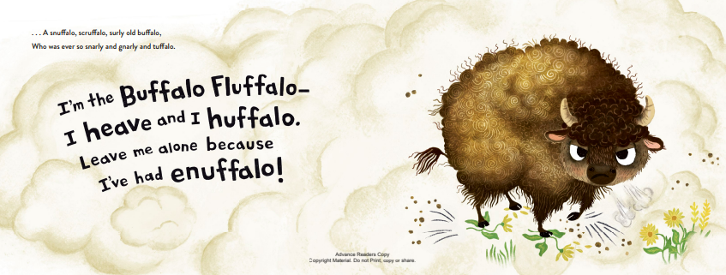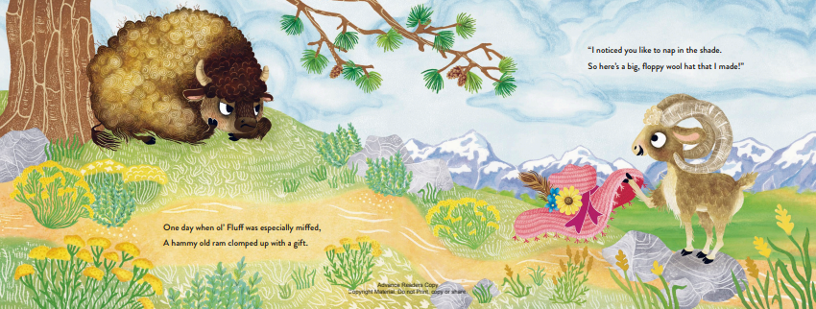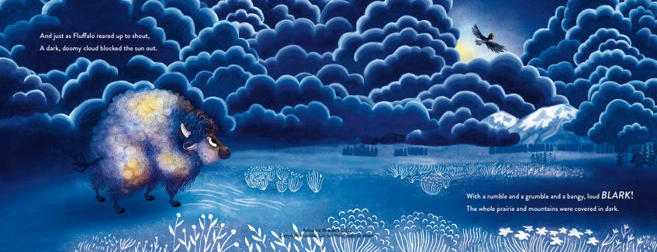

**感谢您的阅读！**

**请将反馈信息发至：版权负责人**

Email：[Rights@nurnberg.com.cn](mailto:Rights@nurnberg.com.cn)

安德鲁·纳伯格联合国际有限公司北京代表处

北京市海淀区中关村大街[在地图中查看](javascript:;)甲59号中国人民大学文化大厦1705室, 邮编：100872

电话：010-82504106,   传真：010-82504200

公司网址：[http://www.nurnberg.com.cn](http://www.nurnberg.com.cn/)

书目下载：<http://www.nurnberg.com.cn/booklist_zh/list.aspx>

书讯浏览：<http://www.nurnberg.com.cn/book/book.aspx>

视频推荐：<http://www.nurnberg.com.cn/video/video.aspx>

豆瓣小站：<http://site.douban.com/110577/>

新浪微博：[安德鲁纳伯格公司的微博_微博 (weibo.com)](https://weibo.com/1877653117/profile?topnav=1&wvr=6)

微信订阅号：ANABJ2002

